**ЧЕЧЕНСКАЯ РЕСПУБЛИКА**

**МБОУ «ОЙСХАРСКАЯ CШ №2 »**

**ГУДЕРМЕССКОГО МУНИЦИПАЛЬНОГО РАЙОНА**

Анализ работы методического объединения учителей

чеченского языка и литературы

за 1 полугодие 2016-2017 учебный год.

Методическая тема МО : «Хьехархойн белхан говзаллин барам лакхабаккхаран къамелехь хьуьнар долуш кхиаран хьал»В методическое объединение чеченского языка и литературы входят шесть учителей: Мусаев Ш.Д., Курбанова Я.И., Боршигова А.Д., Албасова К.О., Альбекова Х.Х. , Денисултанов М.Х.

|  |  |  |
| --- | --- | --- |
|  |  |  |
| 1 | Мусаев  Шамил Даудович | «Нохчийн меттан урокашкахь керлачу технологех пайда эцар» |
| 2 | Эльдаров Арби Абдулкахирович | «Нохчийн меттан урокашкахь дозуш долчу къамелана т1е тидам бахийтар» |
| 3 | Курбанова Яхита  Изадиевна | «Нохчийн яздархойн произведенийн бух т1ехь дешархой кхетош-кхиор» |
| 4 | Боршигова Айшат Денисолтаевна | «Нохчийн меттан а , литературин а урокашкахь дешархой г1иллакх-оьздангаллица кхеташ-кхиор» |
| 5 | Денисултанов Мухамадгерай Ханибович | «Нохчийн къоман г1иллакхийн бух т1ехь дешархой кхетош-кхиор» |
| 6 | Албасова Курман  Османовна | «Нохчийн меттан урокашкахь исбаьхьаллин произведенеш т1ехь дешархой оьзда баха 1амор» |
| 7 | Альбекова Хеди Хамзатовна | «Нохчийн литературан урокашкахь таханлерчу дийнахь актуальни произведениех пайда эца дешархой 1амор» |

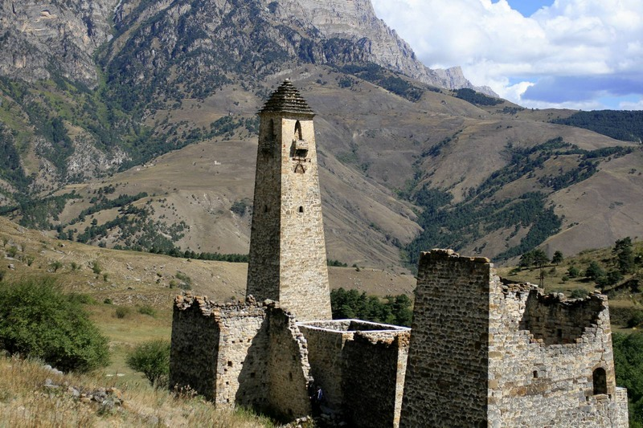

28 августа 2016 года прошло первое заседание МО учителей чеченского языка и литературы. На заседании был заслушан доклад о проделанной работе за истекший учебный год. Здесь были рассмотрены календарно-тематические планы, учебные программы на 2016-2017 учебный год. Так же был обсуждён план работы МО на текущий учебный год. С 17-21 сентября во всех кассах были проведены входные контрольные диктанты, проведена проверка техники чтения. Была проведена проверка наличия тетрадей учащихся. Во всех классах имеются тетради для контрольных и творческих работ, а также рабочие тетради.

Согласно приказу по школе «О проведении школьного тура олимпиады по всем предметам» 18 и 25 октября была проведена олимпиада по чеченскому языку и литературе в 9-11 классах.

Цель проведения: привитие интереса к предмету, работа по выявлению одарённых и талантливых детей, пропаганда научных знаний.

Участвовало:

По чеченскому языку:

9 классы – 4 человека,

10 класс – 5 человек,

11класс – 5 человек.

По литературе:

9 классы - 4 человека,

10 класс - 4 человека,

11класс - 4человека

При проведении олимпиады было выявлено, что обучающиеся испытывали затруднения при выполнении следующих заданий: определение временных форм глагола, отличие простых предложений с однородными членами от сложносочинённых предложений. Допускали речевые ошибки в мини сочинениях.

Также выявлено, что обучающиеся мало читают художественную литературу, не умеют связно пересказывать содержание текста.

По результатам олимпиады учителям чеченского языка и литературы рекомендовано включать в уроки повторения тем по разделу «Синтаксис», проводить словарную работу на уроках, а также работу по развитию речи учащихся.

По итогам олимпиады по чеченскому языку решили сделать заявку на участие в районной олимпиаде следующих обучащихся:

По чеченскому языку:

1.Давлетукаева Дауда -10 класс.

2. Ибрагимову Эсет -11 класс.

По чеченской литературе:

1.ДавлетукаеваДауда -10 класс.

2. Ибрагимову Эсет– 11 класс.

Учащийся 10-го класса Давлетукаев Дауд занял призовое 3-е место в районной олимпиаде по чеченской литературе.

06.11.2016г. прошло 2-ое заседание МО, на котором были обсуждены следующие вопросы: «Использование новых технологий на уроках чеченского языка»(Боршигова А. Д.). «Работа по развитию речи в 5-8 классах»(Альбекова Х.Х.).«Использование актуальных произведений на уроках литературы»(Курбанова Я.И.).

Учителями чеченского языка и литературы в 1 полугодии были проведены открытые уроки:

1.Албасова К.О. (6 «Б» кл., «Билгалдешнийн кхолладалар а, церан суффиксаш а»

(6 «В» кл., «Терахьдош а, цуьнан маь1на а» АльбековаХ .Х.(5 «Г» кл. ,«Латтам.», «Шалха элпаш» 5 «Д» кл.

2.Мусаев Ш.Д.(8 «А» кл.,тема урока : «Ц1еран х1оттаман сказуеми.»8.10.2016г, «Хенан латтам» 8 «Б» кл. 21.11.2016ш.).

3.Боршигова А.Д. ( «Хандешнашца дакъалгаш ца, ма нийсаяздар» 7 «А» кл..)

С 14-20 декабря в 5-7-х классах прошла проверка техники чтения, в 5-11 классах проведены полугодовые контрольные диктанты (справки прилагаются).

Регулярно проводились проверки состояния рабочих тетрадей и учебников, также была проведена проверка наличия тетрадей для контрольных и творческих работ.

Все учителя чеченского языка и литературы принимают активное участие во всех школьных мероприятиях.

**Руководитель МО чеченского языка и литературы: Ш.Д.Мусаев**